Индивидуальный предприниматель
Левшич Иван Николаевич

443056, Самарская область, город Самара,
улица Ново-Садовая, дом 201б, кв.43,
тел.: +7 937 655-22-71,
levshich@mail.ru

панель управления и индикации «dd1-12»

пасПорт

Руководство по эксплуатации
Панель управления.DD1-12-01.РЭ

Содержание
Введение |  | 3
1 | Описание и работа | 4
1.1 | Назначение изделия | 4
1.2 | Комплектность | 4
1.3 | Технические характеристики | 4
1.4 | Состав изделия | 5
1.5 | Устройство и работа | 6
1.6 | Монтаж | 8
1.7 | Типовая схема подключения | 9
1.8 | Маркировка | 10
1.9 | Упаковка | 10
2 | Техническое обслуживание | 10
3 | Хранение | 11
4 | Транспортирование | 11
5 | Утилизация | 11
6 | Гарантии производителя | 12
7 | Свидетельство о приёмке | 12
ВВЕДЕНИЕ
Настоящее руководство по эксплуатации содержит информацию о назначении, составе, особенностях конструкции и эксплуатации панель управления и индикации «DD1-12» (далее по тексту – панель, изделие, устройство), а также другие сведения необходимые для правильной и безопасной эксплуатации изделия. Руководство по эксплуатации настоятельно рекомендуемо к изучению перед началом монтажа и эксплуатации устройства.
Персонал, проводящий работы по монтажу и обслуживанию панели должен иметь соответствующий уровень квалификации и быть допущенным к выполнению всех работ с устройством.
Заголовки «Предупреждение» и «Внимание!» информируют Вас об условиях, которые могут привести к травмированию людей или повреждению оборудования.
- ОПИСАНИЕ И РАБОТА
  - Назначение изделия
Комбинированная панель «DD1-12» обеспечивает:
- мониторинг уровня заряда аккумуляторной батареи жилого отсека;
- мониторинг уровня заряда аккумуляторной батареи транспортного средства;
- мониторинг наполненности баков чистой и серой воды;
- индикацию наполненности резервуара кассетного туалета;
- управление питанием подключаемого оборудования.
Панель предназначен для установки в автомобили-дома, мобильные здания, жилые модули, катера, яхты, а также другие судна и мобильные устройства.
  - Комплектность
Таблица 1
Наименование | Количество
Панель | 1 шт
Паспорт | 1 шт
Упаковка | 1 шт
  - Технические характеристики
Таблица 2
№ п/п | Характеристика | Значение
1 | Напряжение питания, В | 10-16
2 | Ток потребления, мА (не более) | 80
3 | Максимальный ток переключения главного выключателя, А | 25
4 | Максимальный ток переключения насоса водоснабжения, А | 25
5 | Габаритные размеры, мм (ШхВхГ) | 170х103х55
6 | Установочные размеры, мм | 160х90
7 | Вес, гр | 245±5
  - Состав изделия
Таблица 3
№ п/п | Наименование | Описание
1 | Светодиодные индикаторы | Индикаторы предназначены для визуального отображения состояния аккумуляторных батарей и резервуаров.
2 | Главный выключатель | Переключатель предназначен для включения или выключения всего питания жилого отсека.
3 | Выключатель наоса подачи воды | Переключатель предназначен для включения или отключения питания насоса водоснабжения.
4 | Печатные платы | Плата предназначена для соединения электронных компонентов.
5 | Электронные компоненты | Электронные компоненты являются составляющими частями электронной схемы и установлены на печатной плате
6 | Винтовые клеммы | Клеммы предназначены для подключения потребителей и источников питания к печатной плате.
7 | Пружинный держатель | Пружинные держатели предназначены для фиксации изделия в сквозном вырезе панели мебели.
ГИДРОИЗОЛИРУЮЩАЯ ЗАГЛУШКА
ЭЛЕКТРОД
  - Устройство и работа
1
2
3
4
5
6
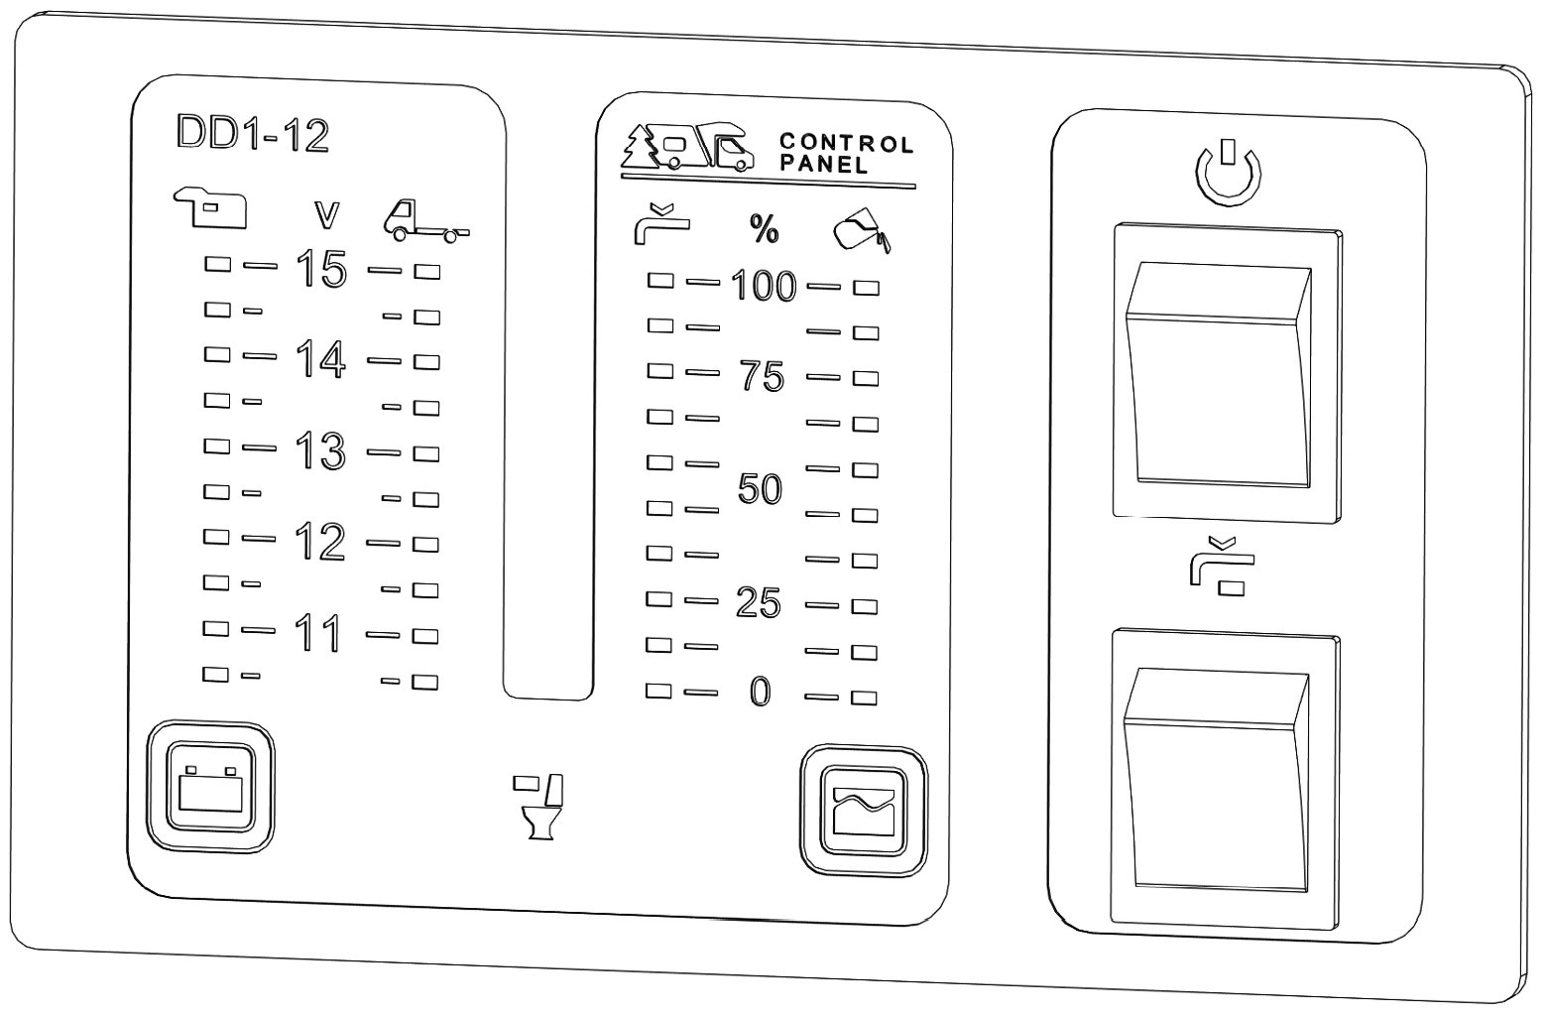
7
8
9
10
11

Таблица 4
Позиция | Значение
1 | Индикация уровня заряда аккумуляторной батареи жилого отсека
2 | Индикация уровня заряда аккумуляторной батареи транспортного средства
3 | Индикация уровня наполненности бака чистой воды
4 | Индикация уровня наполненности бака серой воды
5 | Индикация включения питания жилого отсека
6 | Главный выключатель
7 | Кнопка включения индикации
8 | Индикация наполненности резервуара кассетного туалета
9 | Кнопка включения индикации
10 | Выключатель наоса подачи воды
11 | Индикация включения питания насоса подачи воды
При включении главного выключателя загорается светодиод над переключателем и отображается уровни напряжения аккумуляторных батарей и наполненности баков.
Напряжение аккумуляторных батарей отображается светящимися светодиодными индикаторами. Одновременное загорание двух светодиодов указывает на напряжение между соответствующими значениями. Если яркость светодиодов различна, напряжение стремится к более яркому светодиоду.
Уровень жидкости в баках отображается на светящейся шкале, состоящей из десяти светодиодов. Мониторинг уровня осуществляется непрерывно, промежуточные значения отображаются с переменной яркостью. Во время заправки и опустошения баков на шкале отображается прямое изображение уровня поднимающейся или опускающейся полосой светодиодных индикаторов.
Для определения уровня требуется установка измерительного датчика в каждом баке, который должен быть подключен к панели. В качестве измерительного датчика возможно применение датчика уровня «ДУЕ-150/500-12».
Индикатор наполнения резервуара кассетного туалета начинает светится при наполненной кассете.
Через 54 секунды после последнего действия индикация напряжения аккумуляторных батарей, наполненности баков и резервуара автоматически выключается в целях экономии энергии. Для возобновления отображения необходимо нажать на одну из кнопок включения индикации.
При включении насоса подачи воды загорается соответствующий индикатор над переключателем. Включение насоса подачи воды возможно только после включения главного выключателя.
  - Монтаж
Место установки изделия должно быть защищено от воздействия высоких температур, прямых солнечных лучей, влажности, пыли и ударов. При расположении панели необходимо предусмотреть достаточно свободного места для монтажа, подключения и дальнейшего обслуживания устройства. Задняя часть панели должна быть закрыта диэлектрическим материалом, чтобы обеспечить полное и безопасное использование пространства для хранения, которое может быть расположено позади устройства.
Момент затяжки винтовых зажимов должен быть достаточен для надёжного крепления токопроводящих жил проводов, но не повреждать их. При монтаже устройства и подключаемого оборудования необходимо строго соблюдать полярность, во избежание выхода из строя электронных устройств и их компонентов. Выбор сечения проводов для подключения оборудования необходимо осуществлять из максимально возможных нагрузок цепи. Подключение оборудования необходимо осуществлять через плавкие предохранители или выключатели, имеющие функцию автоматического отключения при превышении допустимой силы тока в цепи. Номиналы электрических предохранителей следует выбирать исходя из максимальной потребляемой мощности защищаемой цепи.
Панель подключается перед окончательной установкой, поэтому длина соединительного кабеля должна быть достаточной, чтобы облегчить подключение и установку устройства. Для удобства монтажа и дальнейшего обслуживания установка панели осуществляется с помощью пружинных креплений.

  - Типовая схема подключения
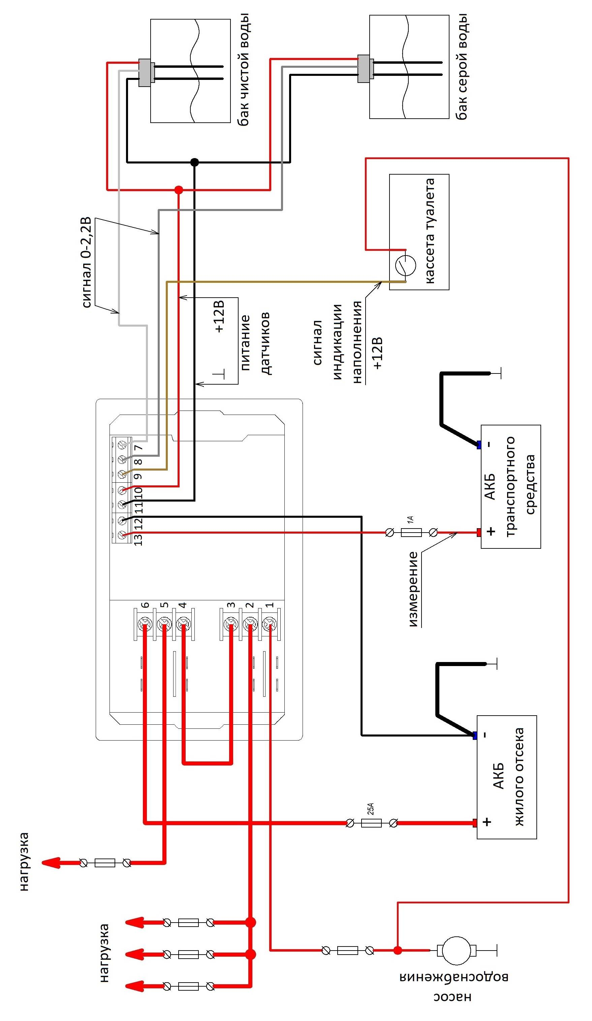
  - Маркировка
Каждое устройство оснащено табличкой изготовителя, содержащей следующую информацию:
- обозначение панели;
- серийный номер.
  - Упаковка
Упаковка изделия обеспечивает защиту от механических повреждений и воздействий внешней среды при транспортировании и хранении
Устройство упаковывается герметично в полиэтиленовую плёнку и в коробку из гофрированного картона с внутренними фиксирующими вставками.
Эксплуатационная документация упаковывается в полиэтиленовый пакет и вкладывается в коробку с поставляемым устройством либо поставляется вместе с ней (вне коробки).
- ТЕХНИЧЕСКОЕ ОБСЛУЖИВАНИЕ
ВНИМАНИЕ | Обслуживание панели должно производиться при снятом напряжении на вводе изделия.
  - Ремонт и замену элементов изделия должны производить квалифицированные специалисты.
  - Устройство необходимо содержать в чистоте и периодически очищать изделие и резервуар от пыли и грязи.
  - Необходимо периодически проверять затяжку резьбового соединения для исключения ослабления контактов.
- ХРАНЕНИЕ
  - Хранить изделие необходимо в упаковке завода-изготовителя.
  - Недопустимо попадание влаги на упаковку.
  - Хранить устройство допускается в помещениях с естественной вентиляцией без искусственно регулируемых климатических условий, где колебания температуры и влажности воздуха меньше, чем на открытом воздухе
  - Условия хранения в части воздействия климатических факторов внешней среды:
- верхнее значение температуры воздуха – плюс 40 °С;
- нижнее значение температуры воздуха – минус 50 °С;
- относительная влажность воздуха не более 98% при температуре плюс 25°С
- ТРАНСПОРТИРОВАНИЕ
  - Допускается транспортирование изделия в транспортной упаковке любым видом транспорта в соответствии с правилами грузовых перевозок, действующих на данном виде транспорта
  - На транспортную тару наносятся следующие манипуляционные знаки и информационные надписи:
- «Хрупкое Осторожно»;
- «Беречь от влаги».
- УТИЛИЗАЦИЯ
Утилизация изделия и его составных частей после истечения срока службы должна производиться в соответствии с федеральными, государственными и местными правилами.
- ГАРАНТИИ ПРОИЗВОДИТЕЛЯ
  - Гарантийный срок произведённого оборудования составляет 12 месяцев со дня приобретения продукции.
  - Гарантия на изделие не распространяется на дефекты возникшие в случаях:
- нарушения требований хранения, транспортировки, монтажа и эксплуатации изделия, указанных в эксплуатационной документации;
- повреждения изделия вследствие форс-мажорных обстоятельств (стихийные бедствия, наводнения, пожары, удары молнии и др.);
- попытки самовольной доработки, ремонта или внесения изменений в конструкцию изделия;
- наличия следов воздействия веществ, агрессивных к материалам изделия;
- механического повреждения компонентов (корпус, кабели, панель управления и т.д.) произведённого оборудования.
- СВИДЕТЕЛЬСТВО О ПРИЁМКЕ
Панель управления и индикации DD1-12, серийный номер:
Соответствует требованиям завода изготовителя и признана годной к эксплуатации.
М.П.
Дата выпуска:
Контролёр ОТК | Подпись:

